智能医疗问答系统设计文档V1.0
成员:单楚雄 谭鑫迪 万兴海 林裕涛
目录
1引言和介绍 5
1.1介绍 5
架构设计 5
数据库设计 5
接口设计 5
知识问答系统设计 5
2.架构设计部分 6
2.1项目前后端框架 6
2.2系统模块架构 7
3. 数据库选择与设计原因 8
3.1 数据库选择原因 8
3.2 数据库设计原则 8
3.3 数据库架构 9
3.4. 数据库迁移和管理 10
3.4.1Django的迁移系统使用 10
3.4.2 数据库备份和恢复 10
3.5 Neo4j的使用 10
3.5.1 图数据库结构 10
3.5.2 知识图谱的建立和可视化 10
4.接口设计部分 12
4.1. 概述 12
4.2 文件结构 12
4.3 接口设计详情 12
4.3.1获取疾病症状信息 12
4.3.2获取疾病病因信息 13
4.3.3获取疾病预防信息 14
4.3.4获取疾病并发症信息 15
4.3.5获取治疗方法信息 16
4.3.6获取检查信息 17
4.3.7获取药物信息 17
4.3.8获取饮食建议信息 18
4.3.9处理未找到的路由 19
4.3.10处理服务器内部错误 20
4.3.11处理异常错误 20
4.3.12日志记录和监控 21
4.3.13配置文件 22
4.3.14数据库迁移 23
5.知识问答系统设计 24
5.1问句分类器： 24
5.2问题解析器： 24
5.2 构建实体字典 25
5.3解析主函数 25
问题类型处理 25
5.4问题和回答的匹配 25
5.4.1 问题分类 25
5.4.2问题解析 25
5.4.3 查询执行 25
5.4.4示例流程 26
分类器： 26
解析器： 26
数据库查询： 26
返回结果： 26

1引言和介绍
在当今数字化时代，智能医疗系统的发展正逐渐改变着医疗行业的面貌。这些系统利用先进的技术，如人工智能、大数据和物联网，为医疗提供更高效、更精准的解决方案。本文档将深入探讨一个智能医疗系统的设计，涵盖了架构、数据库、接口以及知识问答系统等关键方面，旨在展示其在提升医疗服务质量和效率方面的潜力。

1.1介绍

架构设计
系统采用了 Django 作为后端框架，结合 MVT 设计模式，实现了前后端的分离。这种架构模式不仅提高了开发效率，还增强了代码的可维护性和可扩展性。同时，通过使用 Neo4j 图数据库，能够更好地处理医疗数据中的复杂关系，为智能问答系统提供强大的数据支持。

数据库设计
在数据库选择上，考虑到医疗数据的复杂性和关系性，我们选用了 Neo4j 图数据库。通过合理的数据库设计，确保了数据的完整性和高效性，同时也方便了后续的数据维护和扩展。

接口设计
系统提供了丰富的接口，包括获取疾病症状、病因、预防信息等。这些接口的设计遵循了 RESTful API 规范，使得前端能够方便地与后端进行交互，获取所需的数据。

知识问答系统设计
知识问答系统是本系统的核心功能之一。通过问句分类器、问题解析器和问题回答匹配等模块的协同工作，能够实现对用户问题的准确理解和回答。该系统不仅能够提供常见问题的答案，还能够根据用户的具体需求，提供个性化的医疗建议。

2.架构设计部分

2.1项目前后端框架
本项目所设计的系统使用Django作为后端框架，该框架是一款完整、基于Python编写的开源Web框架。通过该框架，开发者能够以较少的代码量快速开发一个具有完整功能的网站，并通过框架提供的全功能Web服务，进一步满足个性化需求。另外，本系统采用了MVT设计模式以降低代码之间的耦合性，同时提升代码的可扩展性和可移植性，以实现向后兼容的目标。
Model-View-Controller，简称MVC，是一种软件设计模式，最早由斯卡格在1974年提出。尽管现在不再使用最初的分工方式，但其所体现的分工思想仍然在软件工程领域发挥着广泛的应用，在该领域已然成为一种典型而全面运用的软件架构模式。之后，MVC架构模式的设计思想也被应用在web领域中。如下图所示。
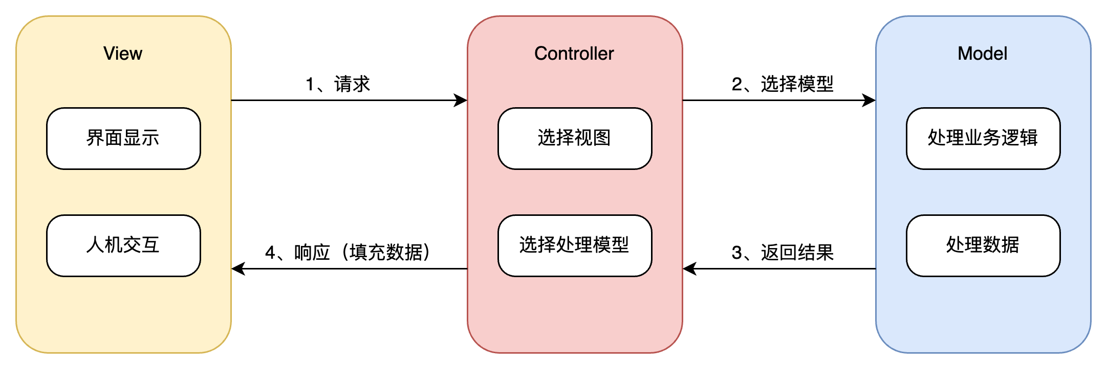
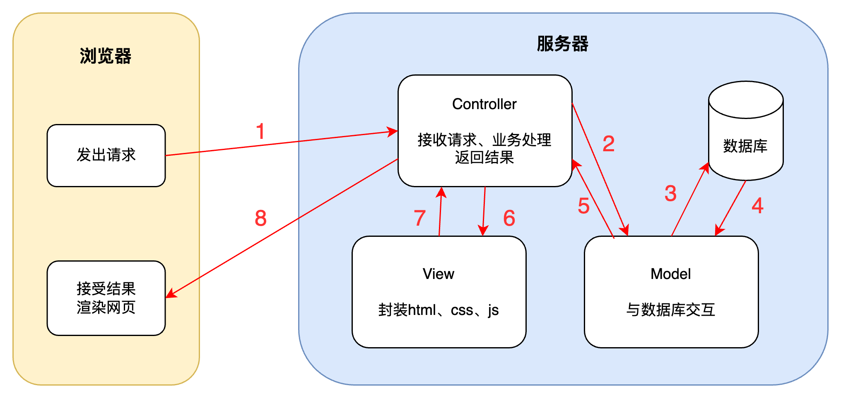
Django项目主要由djangoProject目录和medicine目录构成。
前端所需的静态页面文件位于static和venv目录下。
medicine目录是一个Django应用，包含了模型、视图、管理和其他辅助函数。包括体的问答系统、连接数据库、推荐功能等模块的实现。
djangoProject 目录下包含了Django项目所需的全局配置和路由设置。比如各个url请求对应的路径。
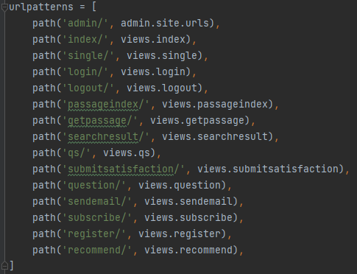

2.2系统模块架构
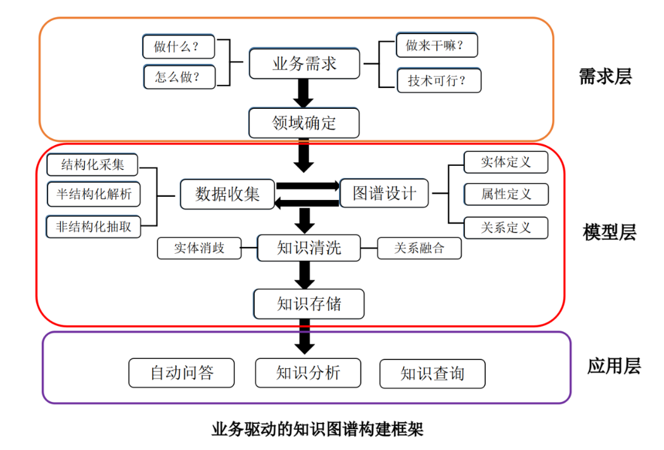
项目文件结构如下：
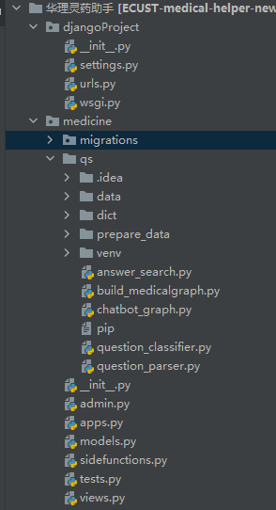
各个模块的功能：
models.py ：定义了数据库模型。
views.py ：处理HTTP请求并返回响应。
admin.py ：用于Django管理后台的配置。
apps.py ：用于应用配置。
migrations 目录：包含了数据库迁移文件。
qs 目录：包含与医药知识图谱问答助手相关的功能，如问题分类器
( question_classifier.py )、问题解析器( question_parser.py )和知识图谱构建器( build_medicalgraph.py )

3. 数据库选择与设计原因

3.1 数据库选择原因
数据复杂性：医疗数据复杂且多样，涉及疾病、症状、药物、治疗方法等多个方面，传统的关系型数据库难以有效处理和展示这些复杂关系。因此，选择适合处理复杂关系数据的图数据库Neo4j。
性能需求：由于智能问答系统需要快速响应用户查询，Neo4j在处理关系查询方面具有高效的性能表现，能够满足系统的性能需求。
扩展性：医疗知识不断更新，数据库需要具备良好的扩展性。Neo4j通过灵活的节点和关系管理，可以方便地进行数据扩展。

3.2 数据库设计原则
数据完整性：确保数据的一致性和完整性，避免冗余和错误数据的存在。
高效性：设计合理的数据存储和检索结构，提高数据查询和处理的效率。
可维护性：数据库结构应具备良好的可维护性，方便后续的扩展和优化。

3.3 数据库架构
3.2 主要的表结构和字段解释
在Neo4j图数据库中，主要使用节点（Node）和关系（Relationship）来表示数据。以下为主要的节点和关系结构：

节点（Node）：
疾病（Disease）：
属性：名称（name）、简介（description）、治疗方式（cure_way）、治愈率（cured_prob）等。
症状（Symptom）：
属性：名称（name）、描述（description）等。
药品（Drug）：
属性：名称（name）、用途（use）、副作用（side_effects）等。
检查项目（Check）：
属性：名称（name）、描述（description）等。
医疗科室（Department）：
属性：名称（name）、职责（duties）等。
食品（Food）：
属性：名称（name）、适宜症状（suitable_symptoms）、禁忌症状（contraindications）等。
厂家（Producer）：
属性：名称（name）、产品（products）等。
关系（Relationship）：
伴随（Acompany）：
描述：表示疾病之间的并发关系。
治疗科室（Cure_department）：
描述：表示疾病与治疗科室之间的关系。
常用药（Common_drug）：
描述：表示疾病与常用药之间的关系。
检查项目（Check）：
描述：表示疾病与检查项目之间的关系。
推荐药物（Recommend_drug）：
描述：表示疾病与推荐药物之间的关系。
推荐食谱（Recommend_eat）：
描述：表示疾病与推荐食谱之间的关系。

3.4. 数据库迁移和管理

3.4.1Django的迁移系统使用
创建模型：在Django的models.py文件中定义数据库模型。
生成迁移文件：使用命令python manage.py makemigrations生成迁移文件。
应用迁移：使用命令python manage.py migrate将迁移应用到数据库。

3.4.2 数据库备份和恢复
备份：定期使用数据库的导出工具，将数据导出为备份文件。例如，使用Neo4j的导出命令将图数据导出为CSV文件。
恢复：在需要时使用数据库的导入工具，将备份文件导入数据库。例如，使用Neo4j的导入命令将CSV文件导入到图数据库中。

3.5 Neo4j的使用

3.5.1 图数据库结构
节点类型：包括疾病、症状、药品、检查项目、医疗科室、食品、厂家等。
关系类型：包括伴随、治疗科室、常用药、检查项目、推荐药物、推荐食谱等。

3.5.2 知识图谱的建立和可视化
根据构建的7个实体类型及11个关系类型，进行如下操作：
- 将数据从json文件中取出；
- 创建node，循环将全部数据创建实体节点；
- 创建关系，循环将全部数据创建关系；
- 导入图数据库Neo4j中。
形成一个实体数量庞大的知识图谱，数据类型如图2-4所示，该图谱可以提供全面、准确、高效的知识管理和查询服务。
通过cypher语言的MATCH语句，实现知识图谱的可视化。效果如图2-5。
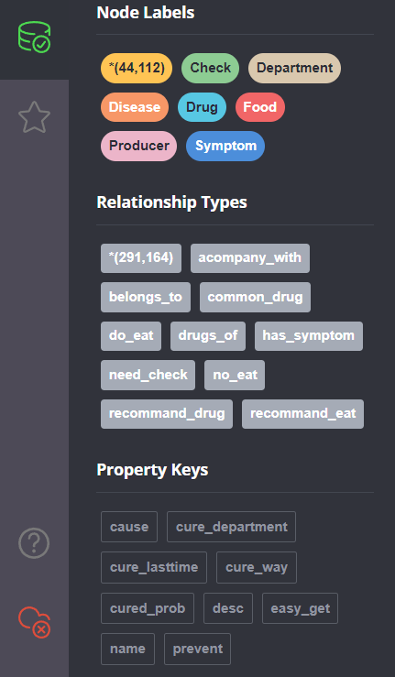
图2-4 数据类型
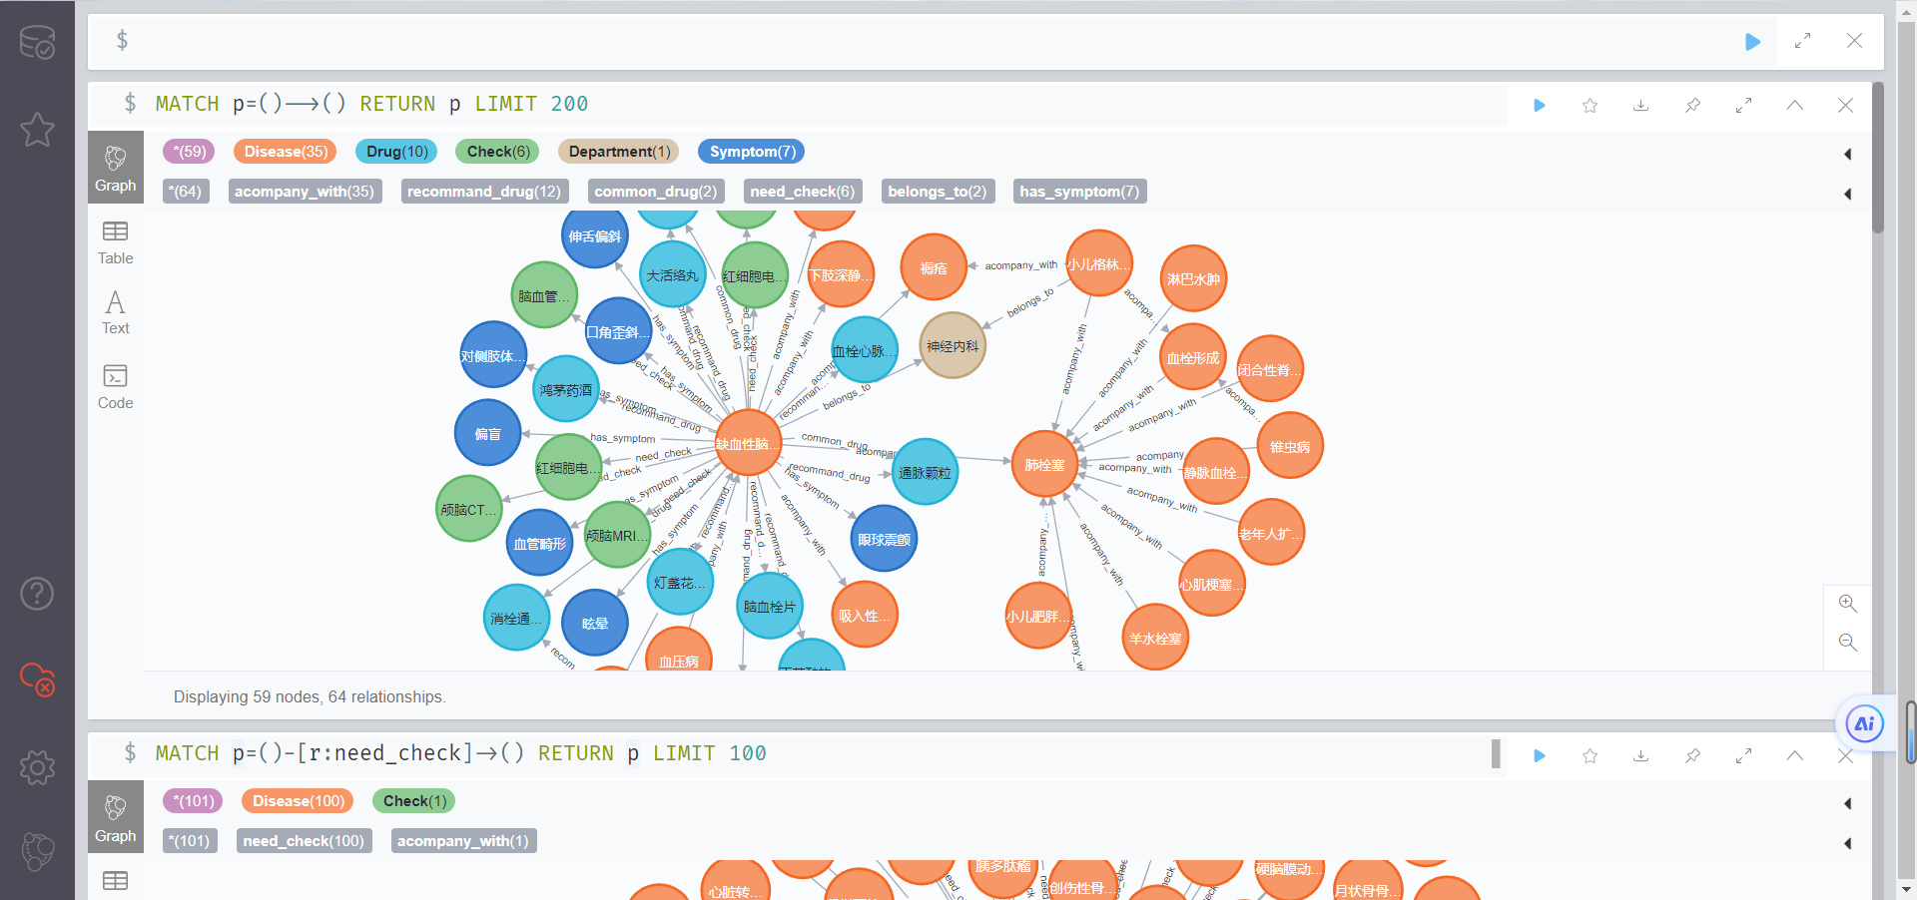
图2-5 知识图谱部分内容

4.接口设计部分

4.1. 概述
本项目使用Django框架开发，后端使用Neo4j数据库进行知识图谱管理。接口主要用于与前端进行交互，提供查询和处理数据的功能。

4.2 文件结构
相关的主要文件：
answer_search.py: 实现对Neo4j数据库的查询，并根据问题类型格式化返回答案。
build_medicinegraph.py: 构建医疗知识图谱，包括节点和关系的创建。
prepare_data文件夹,解析查询数据返回自然语言

4.3 接口设计详情

4.3.1获取疾病症状信息
接口名称: 获取疾病症状信息
接口路径: /api/medical/symptoms
请求方法: GET
接口描述: 根据提供的URL获取疾病相关的症状信息。
请求参数
参数名 | 类型 | 必填 | 描述 | 示例值
url | string | 是 | 疾病页面URL | "http://example.com/disease"
请求示例: GET /api/medical/symptoms?url=http://example.com/disease HTTP/1.1
Host: localhost:5000
响应参数
参数名 | 类型 | 描述 | 示例值
disease | string | 疾病名称 | "感冒"
symptoms | array | 症状列表 | ["发热", "咳嗽"]
响应示例
{ "disease": "感冒",
"symptoms": ["发热", "咳嗽"]}
错误响应示例
{ "status": "error",
"error_code": 400,
"message": "URL parameter is required"}
方法说明：
get_symptoms_info 方法：
职责： 根据提供的URL获取疾病的症状信息并返回。
参数：
request (Flask Request): 包含请求数据的Flask Request对象。
返回值：
JsonResponse: 包含疾病症状信息的JSON响应。
详细说明： 该方法调用 MedicalGraph 类的 get_symptoms 方法来获取并返回指定URL的症状信息。如果URL缺失、信息未找到或获取数据时发生错误，则返回相

4.3.2获取疾病病因信息
接口名称: 获取疾病病因信息
接口路径: /api/medical/causes
请求方法: GET
接口描述: 根据提供的URL获取疾病相关的病因信息。
请求参数
参数名 | 类型 | 必填 | 描述 | 示例值
url | string | 是 | 疾病页面URL | "http://example.com/disease"
请求示例
GET /api/medical/causes?url=http://example.com/disease HTTP/1.1
Host: localhost:5000
响应参数
参数名 | 类型 | 描述 | 示例值
disease | string | 疾病名称 | "感冒"
causes | array | 病因列表 | ["病毒感染", "细菌感染"]
响应示例
{
"disease": "感冒",
"causes": ["病毒感染", "细菌感染"]
}
错误码
错误码 | 描述
400 | 请求参数错误
404 | 资源未找到
500 | 服务器内部错误
错误响应示例
{
"status": "error",
"error_code": 400,
"message": "URL parameter is required"
}
方法实现细节
方法说明：
get_causes_info 方法：
参数：
request (Flask Request): 包含请求数据的Flask Request对象。
返回值：
JsonResponse: 包含疾病病因信息的JSON响应。
详细说明： 该方法调用 MedicalGraph 类的 get_causes 方法来获取并返回指定URL的病因信息。如果URL缺失、信息未找到或获取数据时发生错误，则返回相应的错误响应。

4.3.3获取疾病预防信息
接口名称: 获取疾病预防信息
接口路径: /api/medical/prevention
请求方法: GET
接口描述: 根据提供的URL获取疾病的预防措施信息。
请求参数
参数名 | 类型 | 必填 | 描述 | 示例值
url | string | 是 | 疾病页面URL | "http://example.com/disease"
请求示例
GET /api/medical/prevention?url=http://example.com/disease HTTP/1.1
Host: localhost:5000
响应参数
参数名 | 类型 | 描述 | 示例值
disease | string | 疾病名称 | "感冒"
prevention | string | 预防措施 | "勤洗手，避免接触感染者"
响应示例
{
"disease": "感冒",
"prevention": "勤洗手，避免接触感染者"
}
错误响应示例
{
"status": "error",
"error_code": 400,
"message": "URL parameter is required"
}
方法说明：
get_prevention_info 方法：
参数：
request (Flask Request):
包含请求数据的Flask Request对象。
返回值：
JsonResponse: 包含疾病预防信息的JSON响应。
详细说明： 该方法调用 MedicalGraph 类的 get_prevention 方法来获取并返回指定URL的预防措施信息。如果URL缺失、信息未找到或获取数据时发生错误，则返回相应的错误响应。

4.3.4获取疾病并发症信息
接口名称: 获取疾病并发症信息
接口路径: /api/medical/complications
请求方法: GET
接口描述: 根据提供的URL获取疾病的并发症信息。
请求参数
参数名 | 类型 | 必填 | 描述 | 示例值
url | string | 是 | 疾病页面URL | "http://example.com/disease"
请求示例
GET /api/medical/complications?url=http://example.com/disease HTTP/1.1
Host: localhost:5000
响应参数
参数名 | 类型 | 描述 | 示例值
disease | string | 疾病名称 | "感冒"
complications | array | 并发症列表 | ["肺炎", "中耳炎"]
响应示例
{
"disease": "感冒",
"complications": ["肺炎", "中耳炎"]
}
错误响应示例
{
"status": "error",
"error_code": 400,
"message": "URL parameter is required"
}
return jsonify({"error": str(e)}), 500
方法说明：
get_complications_info 方法：
职责： 根据提供的URL获取疾病的并发症信息并返回。
参数：
request (Flask Request): 包含请求数据的Flask Request对象。
返回值：
JsonResponse: 包含疾病并发症信息的JSON响应。
详细说明： 该方法调用 MedicalGraph 类的 get_complications 方法来获取并返回指定URL的并发症信息。如果URL缺失、信息未找到或获取数据时发生错误，则返回相应的错误响应。

4.3.5获取治疗方法信息
接口名称: 获取治疗方法信息
接口路径: /api/medical/treatments
请求方法: GET
接口描述: 根据提供的URL获取疾病的治疗方法信息。
请求参数
参数名 | 类型 | 必填 | 描述 | 示例值
url | string | 是 | 疾病页面URL | "http://example.com/disease"
请求示例
GET /api/medical/treatments?url=http://example.com/disease HTTP/1.1
Host: localhost:5000
响应参数
参数名 | 类型 | 描述 | 示例值
disease | string | 疾病名称 | "感冒"
treatments | array | 治疗方法列表 | ["休息", "多喝水"]
响应示例
{
"disease": "感冒",
"treatments": ["休息", "多喝水"]
}
错误响应示例
{
"status": "error",
"error_code": 400,
"message": "URL parameter is required"
}
方法说明：
get_treatments_info 方法：
职责： 根据提供的URL获取疾病的治疗方法信息并返回。
参数：
request (Flask Request): 包含请求数据的Flask Request对象。
返回值：
JsonResponse: 包含疾病治疗方法信息的JSON响应。
详细说明： 该方法调用 MedicalGraph 类的 get_treatments 方法来获取并返回指定URL的治疗方法信息。如果URL缺失、信息未找到或获取数据时发生错误，则返回相应的错误响应。

4.3.6获取检查信息
接口名称: 获取检查信息
接口路径: /api/medical/examinations
请求方法: GET
接口描述: 根据提供的URL获取疾病的检查方法和相关信息。
请求参数
参数名 | 类型 | 必填 | 描述 | 示例值
url | string | 是 | 疾病页面URL | "http://example.com/disease"
请求示例
GET /api/medical/examinations?url=http://example.com/disease HTTP/1.1
Host: localhost:5000
响应参数
参数名 | 类型 | 描述 | 示例值
disease | string | 疾病名称 | "心脏病"
examinations | array | 检查方法列表 | ["心电图", "血常规"]
响应示例
{
"disease": "心脏病",
"examinations": ["心电图", "血常规"]
}
错误响应示例
{
"status": "error",
"error_code": 400,
"message": "URL parameter is required"
}
方法说明：
get_examinations_info 方法：
职责： 根据提供的URL获取疾病的检查方法和相关信息并返回。
参数：
request (Flask Request): 包含请求数据的Flask Request对象。
返回值：
JsonResponse: 包含疾病检查信息的JSON响应。
详细说明： 该方法调用 MedicalGraph 类的 get_examinations 方法来获取并返回指定URL的检查方法和相关信息。如果URL缺失、信息未找到或获取数据时发生错误，则返回相应的错误响应。

4.3.7获取药物信息
接口名称: 获取药物信息
接口路径: /api/medical/medications
请求方法: GET
接口描述: 根据提供的URL获取治疗疾病的药物信息。
请求参数
参数名 | 类型 | 必填 | 描述 | 示例值
url | string | 是 | 疾病页面URL | "http://example.com/disease"
请求示例
GET /api/medical/medications?url=http://example.com/disease HTTP/1.1
Host: localhost:5000
响应参数
参数名 | 类型 | 描述 | 示例值
disease | string | 疾病名称 | "高血压"
medications | array | 药物列表 | ["氯沙坦", "氨氯地平"]
响应示例
{
"disease": "高血压",
"medications": ["氯沙坦", "氨氯地平"]
}
错误响应示例
{
"status": "error",
"error_code": 400,
"message": "URL parameter is required"
}
方法说明：
get_medications_info 方法：
职责： 根据提供的URL获取治疗疾病的药物信息并返回。
参数：
request (Flask Request): 包含请求数据的Flask Request对象。
返回值：
JsonResponse: 包含药物信息的JSON响应。
详细说明： 该方法调用 MedicalGraph 类的 get_medications 方法来获取并返回指定URL的药物信息。如果URL缺失、信息未找到或获取数据时发生错误，则返回相应的错误响应。

4.3.8获取饮食建议信息
接口名称: 获取饮食建议信息
接口路径: /api/medical/dietary
请求方法: GET
接口描述: 根据提供的URL获取疾病相关的饮食建议。
请求参数
参数名 | 类型 | 必填 | 描述 | 示例值
url | string | 是 | 疾病页面URL | "http://example.com/disease"
请求示例
GET /api/medical/dietary?url=http://example.com/disease HTTP/1.1
Host: localhost:5000
响应参数
参数名 | 类型 | 描述 | 示例值
disease | string | 疾病名称 | "糖尿病"
dietary | array | 饮食建议 | ["减少糖分摄入", "多吃蔬菜"]
响应示例
{
"disease": "糖尿病",
"dietary": ["减少糖分摄入", "多吃蔬菜"]
}
错误响应示例
{
"status": "error",
"error_code": 400,
"message": "URL parameter is required"
}
方法说明：
get_dietary_info 方法：
职责： 根据提供的URL获取疾病相关的饮食建议并返回。
参数：
request (Flask Request): 包含请求数据的Flask Request对象。
返回值：
JsonResponse: 包含饮食建议信息的JSON响应。
详细说明： 该方法调用 MedicalGraph 类的 get_dietary 方法来获取并返回指定URL的饮食建议信息。如果URL缺失、信息未找到或获取数据时发生错误，则返回相应的错误响应。

4.3.9处理未找到的路由
接口名称: 处理未找到的路由
接口路径: 通配符路径 /*
请求方法: 所有HTTP方法
接口描述: 处理未定义路由的请求，并返回友好的404错误信息。
请求示例
GET /api/undefined_route HTTP/1.1
Host: localhost:5000
响应参数
参数名 | 类型 | 描述 | 示例值
message | string | 错误信息 | "Requested URL not found"
响应示例
{
"message": "Requested URL not found"
}
方法实现细节
视图文件（app.py）:
@app.errorhandler(404)
def page_not_found(e):
return jsonify({"message": "Requested URL not found"}), 404
方法说明：
page_not_found 方法：
职责： 处理未定义路由的请求，并返回友好的404错误信息。
参数： e (Exception): 触发404错误的异常对象。
返回值：
JsonResponse: 包含错误信息的JSON响应。
详细说明： 该方法作为Flask应用的错误处理器，用于捕捉404错误并返回友好的错误信息。

4.3.10处理服务器内部错误
接口名称: 处理服务器内部错误
接口路径: 通配符路径 /*
请求方法: 所有HTTP方法
接口描述: 处理服务器内部错误，并返回友好的500错误信息。
请求示例
GET /api/cause_internal_error HTTP/1.1
Host: localhost:5000
响应参数
参数名 | 类型 | 描述 | 示例值
message | string | 错误信息 | "Internal Server Error"
响应示例
{
"message": "Internal Server Error"
}
方法实现细节
视图文件（app.py）:
@app.errorhandler(500)
def internal_server_error(e):
return jsonify({"message": "Internal Server Error"}), 500
方法说明：
internal_server_error 方法：
职责： 处理服务器内部错误，并返回友好的500错误信息。
参数：
e (Exception): 触发500错误的异常对象。
返回值：
JsonResponse: 包含错误信息的JSON响应。
详细说明： 该方法作为Flask应用的错误处理器，用于捕捉500错误并返回友好的错误信息。

4.3.11处理异常错误
接口名称: 处理异常错误
接口路径: 通配符路径 /*
请求方法: 所有HTTP方法
接口描述: 处理应用程序中捕获的所有异常，并返回详细的错误信息。
请求示例
GET /api/cause_general_exception HTTP/1.1
Host: localhost:5000
响应参数
参数名 | 类型 | 描述 | 示例值
message | string | 错误信息 | "An unexpected error occurred"
detail | string | 错误详情 | "Division by zero error"
响应示例
{
"message": "An unexpected error occurred",
"detail": "Division by zero error"
}
方法实现细节
视图文件（app.py）:
@app.errorhandler(Exception)
def handle_exception(e):
response = {
"message": "An unexpected error occurred",
"detail": str(e)
}
return
jsonify(response), 500
方法说明：
handle_exception 方法：
职责： 处理应用程序中捕获的所有异常，并返回详细的错误信息。
参数：
e (Exception): 捕获的异常对象。
返回值：
JsonResponse: 包含错误信息的JSON响应。
详细说明： 该方法作为Flask应用的通用错误处理器，用于捕捉所有未处理的异常，并返回详细的错误信息。

4.3.12日志记录和监控
功能描述: 提供应用程序级别的日志记录和监控，以便于调试和性能优化。
实现细节: 使用 logging 模块来记录应用程序的错误、警告和调试信息，并可以扩展为集成第三方监控工具（如Sentry, New Relic等）。
方法实现细节
配置文件（config.py）:
import logging
from logging.handlers import RotatingFileHandler
# 日志记录配置
logging.basicConfig(level=logging.INFO)
handler = RotatingFileHandler('app.log', maxBytes=100000, backupCount=10)
handler.setLevel(logging.INFO)
formatter = logging.Formatter('%(asctime)s - %(name)s - %(levelname)s - %(message)s')
handler.setFormatter(formatter)
logging.getLogger().addHandler(handler)
应用文件（app.py）:
import logging
@app.route('/api/log_test', methods=['GET'])
def log_test():
logging.info('This is a log test message')
return jsonify({"message": "Log test successful"}), 200
功能说明：
日志记录配置：
职责： 配置应用程序的日志记录，包括日志级别、日志文件和日志格式。
详细说明： 使用 RotatingFileHandler 来记录日志，并限制日志文件的大小和备份数量，防止日志文件过大。
log_test 方法：
职责： 测试日志记录功能，并在日志中记录一条信息。
参数：
request (Flask Request): 包含请求数据的Flask Request对象。
返回值：
JsonResponse: 包含成功消息的JSON响应。
详细说明： 该方法用于测试日志记录配置，调用时会在日志中记录一条测试信息，并返回成功消息。

4.3.13配置文件
功能描述: 提供应用程序的全局配置，包括数据库连接、日志记录、第三方服务集成等。
实现细节: 使用 config.py 文件来管理和加载配置，支持环境变量和不同环境（开发、测试、生产）的配置。
功能说明：
配置类：
职责： 定义不同环境（开发、测试、生产）的应用程序配置。
详细说明： 使用类继承来分别定义不同环境的配置，提供灵活的配置管理方式。
get_config 方法：
职责： 根据 FLASK_ENV 环境变量获取相应的配置。
返回值：
Config: 返回相应环境的配置类。
详细说明： 该方法用于根据当前环境选择合适的配置，并作为应用程序的全局配置加载。

4.3.14数据库迁移
功能描述: 提供数据库结构的版本控制和迁移功能，确保数据库与应用程序的模型保持同步。
实现细节: 使用 Flask-Migrate 或 Alembic 来管理和执行数据库迁移。
职责： 配置和执行数据库迁移，保持数据库结构与模型同步。
详细说明： 使用 Alembic 提供的迁移环境脚本来加载数据库配置和模型，并执行数据库迁移操作。

5.知识问答系统设计

5.1问句分类器：
通过加载大量医学相关的特征词，并使用 AC 自动机进行高效匹配，结合预定义的疑问词，将用户的问句分类到具体的医学相关问题类型中。
基于特征词的问句分类器 QuestionClassifier，专门用于处理与医学相关的问句。
初始化方法 _init__
1. 加载特征词：从多个特征词文件中读取特征词，包括疾病、科室、检查项目、药物、食物、生产者、症状、否定词等。这些特征词用于识别问句中包含的医学相关实体。
2. 构造领域 AC 自动机：将所有特征词构造一个 AC 自动机，用于快速匹配问句中特征词。
3. 构建词典：构建一个特征词到类型的映射字典，帮助分类问句。
4. 定义疑问词：定义各种类型的问题所使用的疑问词。
python
self.symptom_qwds = ['症状', '表征', '现象', '症候', '表现']
self.cause_qwds = ['原因','成因', '为什么', '怎么会', '怎样才', '咋样才', '怎样会', '如何会', '为啥', '为何', '如何才会', '怎么才会', '会导致', '会造成']
主分类函数 `classify`
1. 初始化：对输入的问题进行处理。
2. 收集实体类型：从问句中提取的特征词对应的实体类型。
3. 分类逻辑：根据问句中的疑问词和实体类型进行分类。不同的组合代表不同的问题类型。
4. 默认分类：如果没有匹配到特定问题类型，给出默认的分类。
5. 返回结果：返回分类结果和问句中提取的实体类型。
辅助函数
1. 构造词对应的类型 build_wdtype_dict：建立一个特征词到类型的映射字典。
2. 构造 AC 自动机 build_actree：将特征词加入到 AC 自动机中。 ```
3. 问句过滤 check_medical：使用 AC 自动机从问句中匹配特征词，并返回匹配到的词和它们的类型。
4. 基于特征词进行分类 check_words：检查问句中是否包含某些疑问词。

5.2问题解析器：
根据用户问题的分类结果，生成相应的数据库查询语句。这些查询语句可以用于从图数据库中检索出用户关心的医疗信息。
主要负责将用户提出的问题解析成相应的查询语句，用于从数据库中检索相关的医疗信息。它的主要逻辑包括以下几个部分：

5.2 构建实体字典
build_entitydict方法通过传入的参数（args）构建一个实体字典（entity_dict），这个字典将每个实体（如疾病、症状等）与其对应的类型（如disease、symptom等）关联起来。

5.3解析主函数
parser_main方法是解析的主函数，主要步骤如下：
从分类结果中获取参数（args）和问题类型（question_types）。
通过调用 build_entitydict方法构建实体字典。
根据不同的问题类型，调用 sql_transfer方法生成相应的查询语句。
将生成的查询语句与问题类型一起存储在列表中，并最终返回这个列表。

SQL 生成器
sql_transfer 方法根据问题类型和实体生成相应的查询语句。对于每种问题类型，它生成相应的 Neo4j 数据库查询语句，用于从图数据库中获取相关信息。支持的问题类型包括查询疾病的症状、原因、并发症、治疗方法、易感人群等。

问题类型处理
代码中通过一系列的 if-elif语句处理不同的问题类型，例如：
disease_cause: 查询疾病的原因。
disease_prevent: 查询疾病的预防措施。
disease_symptom: 查询疾病的症状。
symptom_disease: 查询症状可能导致的疾病。

5.4问题和回答的匹配

5.4.1 问题分类
首先，问题需要经过分类处理，这在 QuestionClassifier类中完成。分类过程如下：
特征词加载：加载疾病、症状、药品等相关的特征词。
AC自动机构建：利用 Aho-Corasick 自动机进行快速的特征词匹配。
问句特征匹配：根据特征词匹配结果和问句中的关键词，判断问句的类型（如疾病的症状、原因、并发症等）。

5.4.2问题解析
分类后的结果会传递给 QuestionPaser类进行解析：
实体字典构建：通过 build_entitydict方法，将匹配到的特征词和它们的类型构建成实体字典。
生成查询语句：根据问题的类型，调用 sql_transfer方法生成相应的数据库查询语句。这些查询语句针对不同类型的问题（如查询疾病的症状、原因等）会有所不同。

5.4.3 查询执行
生成的查询语句会被发送到数据库，执行查询操作：
执行查询：将生成的查询语句发送给数据库，获取查询结果。
结果返回：数据库返回的查询结果将作为回答返回给用户。

5.4.4示例流程
以一个具体问题“感冒的症状是什么？”为例，流程如下：

分类器：
识别出问题中的关键词“感冒”和“症状”。
确定问题类型为 disease_symptom。

解析器：
根据 disease_symptom 类型，生成查询语句：
sql
MATCH (m:Disease)-[r:has_symptom]->(n:Symptom) WHERE m.name = '感冒' RETURN m.name, r.name, n.name

数据库查询：
执行查询语句，获取“感冒”的症状信息，例如“咳嗽”、“发烧”等。

返回结果：
将查询结果整理成回答：“感冒的症状包括咳嗽、发烧等。”
通过这种流程，系统可以实现问题和回答的自动匹配，将用户的自然语言问题转换为数据库查询，并返回相关的答案。

